ПЛАН

тренировки ГУУС-2 по шахматам 31 мая 2020 года.

Тренер-А.Н.Поникаровский, староста-Влад Соколов.

1 урок 16.00 - 16.40. Раздел ПЛАНА учебного процесса - "Техника и тактика".

Методическая литература : "Стратегические приёмы". В.Бронзик, А.Терёхин.

Тема урока: "Стратегические приёмы в шахматах".

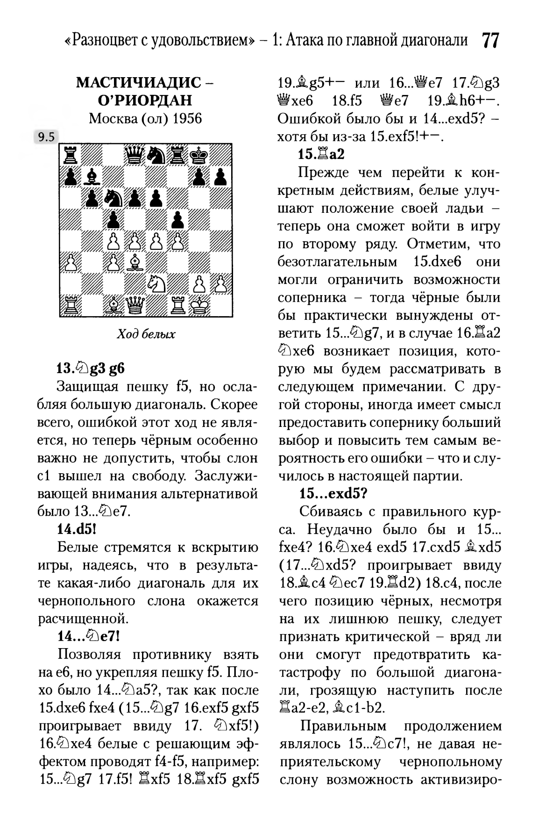

16.40-16.45 - перемена.

2 урок 16.45 - 17.25. Раздел ПЛАНА учебного процесса "Техника и тактика".

Тема урока: "Стратегические приёмы в шахматах".

Методическая литература : "Стратегические приёмы". В.Бронзик, А.Терёхин.

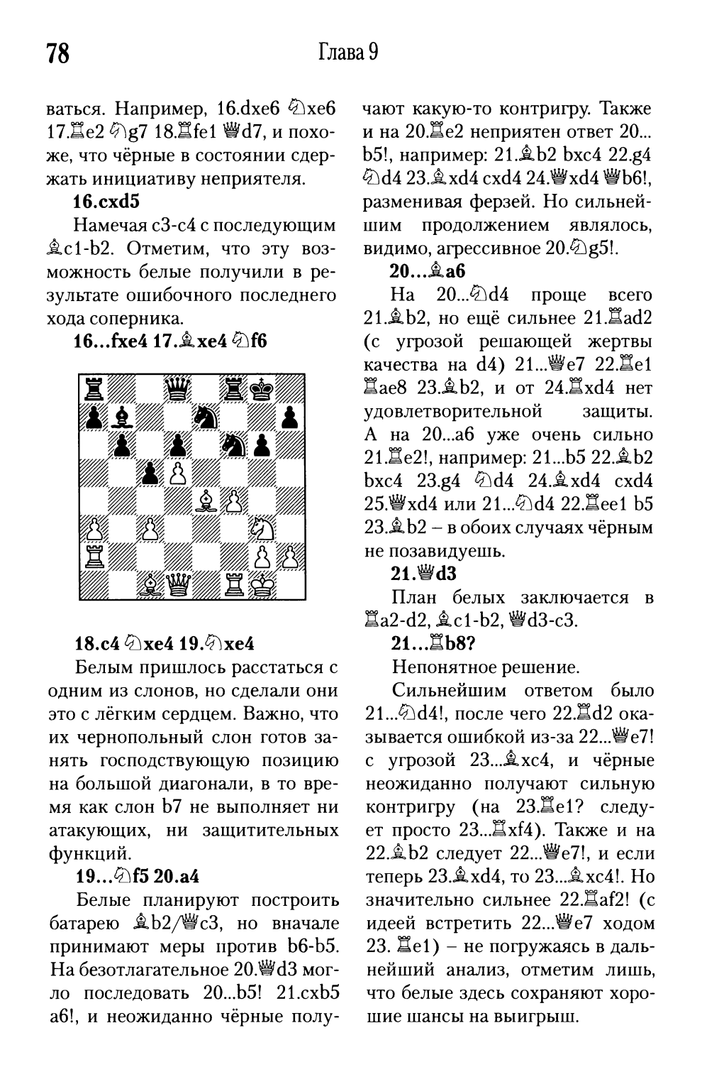



Лекционный материал выдаётся анализом критической позиции партии.

Домашнее задание: решение задач по "Тестам по тактике" В.Конотопа для первого разряда; игра в быстрые шахматы и/или блиц на официальных шахматных сайтах.